BIBEL VERSTEHEN, 2. Trimester Arbeitsvorschlag 5. Kurseinheit

Frauen um Jesus (Lukasevangelium)

Ziele:
- Wir reflektieren die heutige Situation der Frauen in der katholischen Kirche
- Wir fragen zurück, wie es um die Frauen im Lk-Evangelium bestellt ist
- Wir lernen wichtige Frauentexte aus dem Lk-Evangelium kennen
- Wir werden mit den Fragen und Anliegen der feministischen Bibelauslegung bekannt

- Einstieg
  - Eva und Maria, die beiden typischen Frauenbilder in der Kirche
  - Die Rollen und Machtverteilung in der Kirche
  - Mögliche Aufgaben der Frau in der Kirche
  - Ein Bild von der Frauenbewegung
  - Zur Vertiefung: Gedicht «Vorbotinnen»

Bild/Folie/Arbeitsblatt 5.1-2
Folie 5.3
Arbeitsblatt 5.4
Folie 5.5
Arbeitsblatt 5.6

- Dreimal «Maria» im Lukasevangelium
Wir arbeiten in drei Gruppen: Gruppenarbeit
- Maria von Magdala
  - Die biblische Maria von Magdala und ihr Bild in Tradition und Kunst
  - Auseinandersetzung mit zwei Bibeltexten:

Arbeitsblatt 5.7-8
Lk 8,1-3 (Jüngerinnen um Jesus: Heilung als Voraussetzung der Berufung,
Unterstützung mit dem Vermögen)
Lk 7,36-50 (Die Salbung durch die Sünderin)
Tipp: nur bis V. 39 vortragen, dann die Teilnehmenden weiterschreiben lassen
- Maria, die Mutter Jesu
  - Zwei unterschiedliche Fassungen des Liedes «Maria zu lieben» Arbeitsblatt 5.9
  - Auseinandersetzung mit Bibeltexten:
Lk 1,1 -2,52 (Die Magd des Herrn)
Lk 8,19-21 (Die Familie Jesu)
Lk 11,27f (Die Seligpreisung der Mutter)
- Maria, die Schwester von Marta
Die Szene Lk 10,38-42 ist (evtl.) aus dem 1. Trimester bekannt.
Wir besprechen die provokative Interpretation
von Elisabeth Schüssler-Fiorenza Arbeitsblatt 5.10-11
  - Im Plenum werden die Ergebnisse der Gruppenarbeit zusammengetragen. Plenum
  - Die Kursleitung kann in einem kurzen Referat das Wichtigste zum
Thema «Frau bei Lukas» zusammenfassen Arbeitsblatt 12/Lehrbrief S. 49-55

- Abschluss
  - Das «Glaubensbekenntnis einer Frau» von Rachel Conrad Wahlberg Arbeitsblatt 5.13-14

Alternative: Behandlung anderer Themen des Lukasevangeliums Arbeitsblatt 5.15-17

Eva und Maria

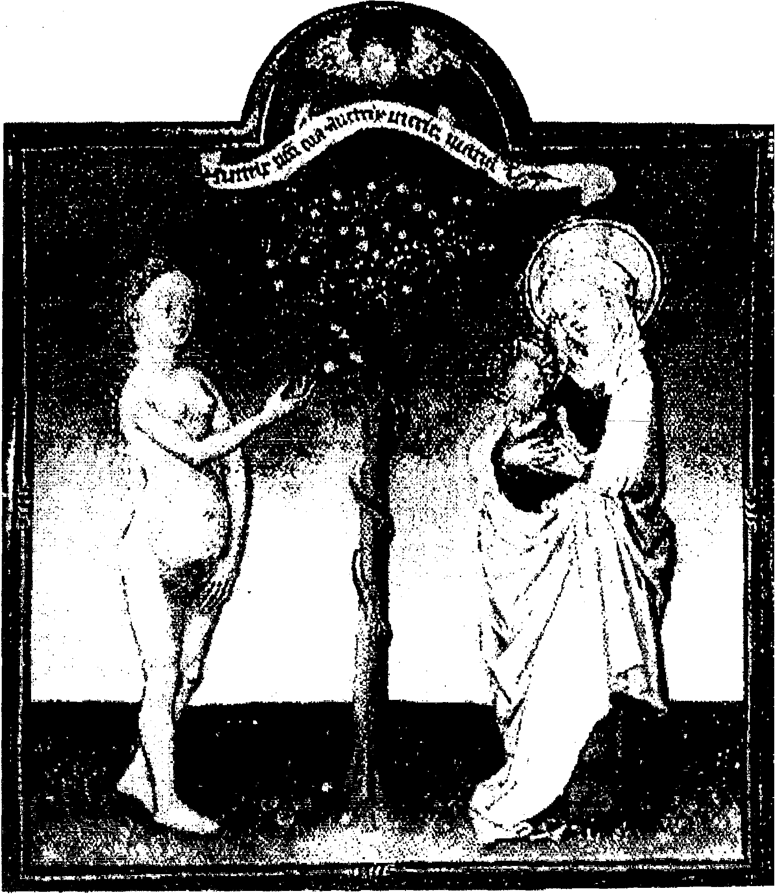

Aus: Stundenbuch der Katharina von Kleve

Freispruch für Eva

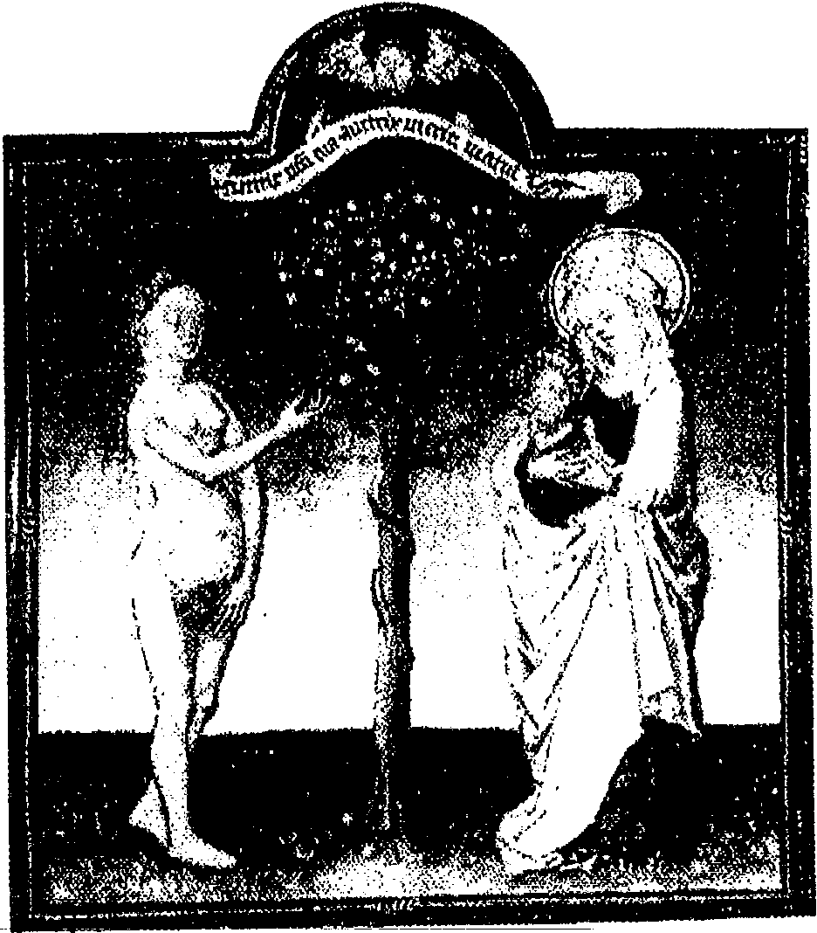

Aus: Stundenbuch der Katharina von Kleve
- «Und du wolltest nicht wissen, dass du eine Eva bist? Noch lebt die Strafsen­ tenz (= das Strafurteil) Gottes über dein Geschlecht in dieser Welt fort; dann muss also auch deine Schuld noch fortleben. Du bist es, die dem Teufel Eingang verschafft hat, du hast das Siegel jenes Baumes gebrochen, du hast zuerst das göttliche Gesetz im Stich gelassen, du bist es auch, die denjenigen betört hat, dem der Teufel nicht zu nahen vermochte. So leicht hast du den Mann, das Ebenbild Gottes, zu Boden geworfen. Wegen deiner Schuld... musste auch der Sohn Gottes sterben, und da kommt es dir noch in den Sinn, über deinen Rock von Fellen Schmucksachen anzulegen?»
(Tertullian, nordafrikanischer Kirchenvater, 150–222/223, argumentiert so in seiner Schrift «Über den weiblichen Putz»)

- «Eine Frau soll sich still und in aller Unterordnung belehren lassen. Dass eine Frau lehrt, erlaube ich nicht, auch nicht, dass sie über ihren Mann herrscht; sie soll sich still verhalten. Denn erst wurde Adam erschaffen, danach Eva. Und nicht Adam wurde verführt, sondern die Frau liess sich verführen und übertrat das Gebot. Sie wird aber da­ durch gerettet werden, dass sie Kinder zur Welt bringt, wenn sie in Glaube, Liebe und Heiligkeit ein besonnenes Leben führt.
1 Tim 2,11-15

- Freispruch für Eva
(...)
Eva, du hast nicht den Tod zu den Menschen gebracht, Mutter aller Lebendigen,
nicht die Schuld vererbst du an uns, du schenkst die Kraft und Bereitschaft weiter, ganz für das Leben zu sein
Eva, ich spreche dich frei
ich weise den Rufmord zurück, der Ehre und Freiheit dir abschnitt im Dienste männlicher Herrschlust dich zum Freiwild erklärte und zur stimmlosen Magd bis zum heutigen Tag. Zur Ganzheit sind wir geboren als Töchter Gottes
Christa Peikert-Flaspöhler

Personalverteilung im Generalvikariat Aachen

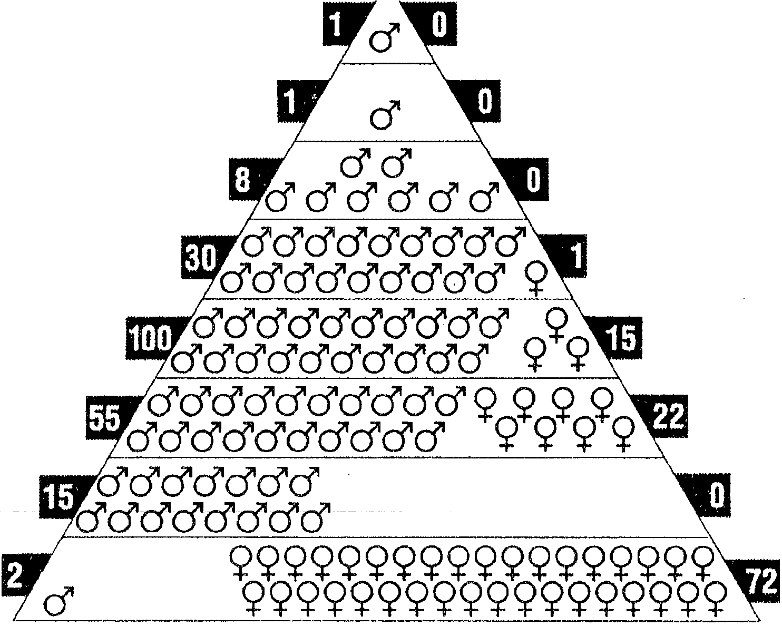
Generalvikar

Stellvertreter
Hauptabteilungsleiter
Abteilungsleiterin

Referenten/innen

Sachbearbei­

terinnen
Poststelle, Pforte, haustechnische Dienste, Druckerei

Geschäftszim­
mer, Reinigung
Kantine

nach dem Personal- und Anschriftenverzeichnis Bistum Aachen 1990, aus dem Heft
«Frauen gestalten Kirche» aus der Reihe «Themenhefte Gemeindearbeit», Bergmoser &
Höller Verlag, Aachen 1991

Stellung und Aufgaben der Frau in der Katholischen Kirche

Liturgie

Leitung des
Wortgottesdienstes

Predigt und
Verkündigung

Lektorin
Kommunionhelferin

Ministrantin

Katechese

Religionsunterricht auf allen Stufen

Lehre und Forschung an theologischen Hochschulen

Erwachsenenbildung Kirchliche Jugendarbeit

als
verheiratete Frau
ledige Frau
Ordensfrau
Diakonie

Sozialdienste in Gemeinden und Sozialwerken

Administrative
Tätigkeiten

Aufgaben in Räten

Das Weib sei willig, dumm & stumm

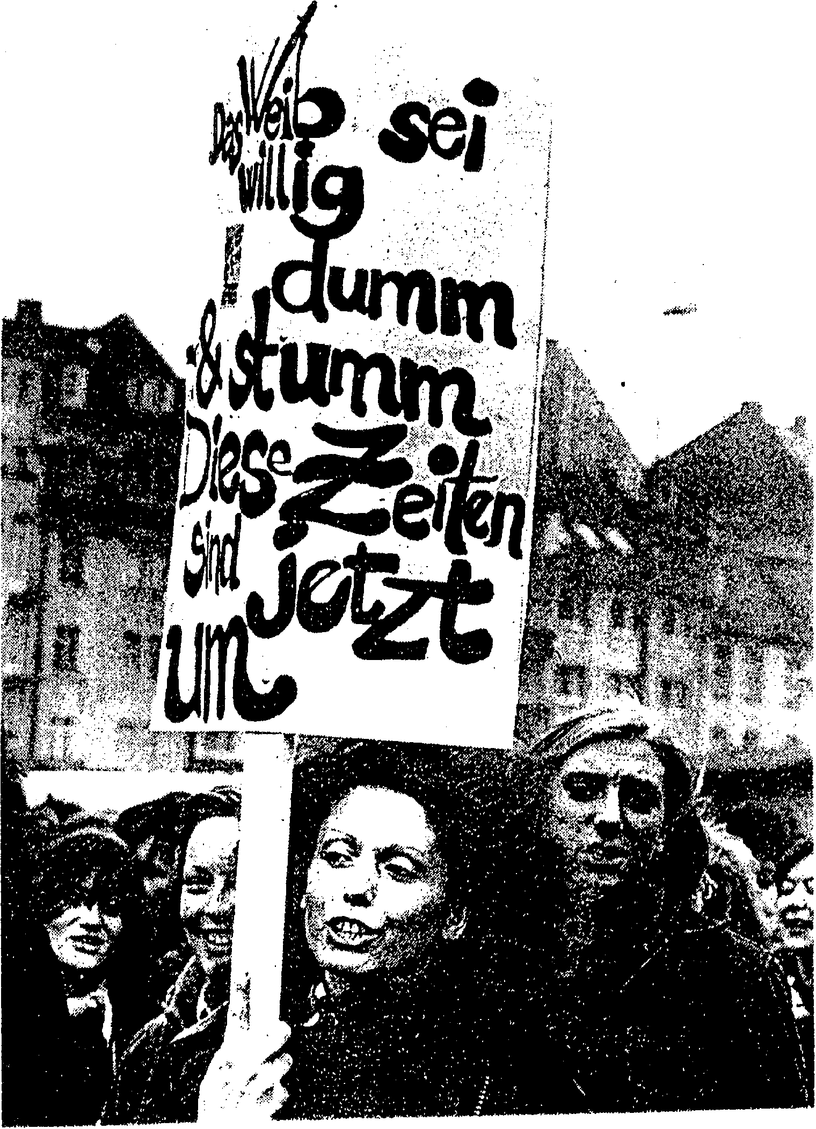
-.,

Frauen schweigen nicht länger

Vorbotinnen

Plötzlich fällt es mir
wie Schuppen von den Augen:

Frauen waren es,
die als erste die Osterbotschaft verkündeten –
die unglaubliche!

Frauen waren es,
die zu den Jüngern eilten,
die atemlos und verstört
die grösste aller Nachrichten weitersagten:
Er lebt!
Stellt euch vor, die Frauen hätten
in den Kirchen Schweigen bewahrt!

Märta Wilhelmsson

Frauen erfahren den Auferstandenen als erste.
Frauen bekommen als erste den Auftrag zu verkündigen.
Auf diese Frauen hört man nicht.
Bald danach wird den Frauen der Mund verboten.
Gibt es das auch heute noch?

Welche Erfahrungen machen (wir) Frauen – in Beziehungen, in der Gesellschaft, in der Kirche?
- Wo gibt es heute Frauen, die die Zeichen der Zeit wahrnehmen, die Probleme erkennen, Lösungsideen bringen und etwas dafür tun?
- Werden sie gehört oder zum Schweigen gebracht?

Aus: Helga Kohler-Spiegel / Ursula Schachl-Raber: Wut und Mut, 1991, S. 201

Maria von Magdala
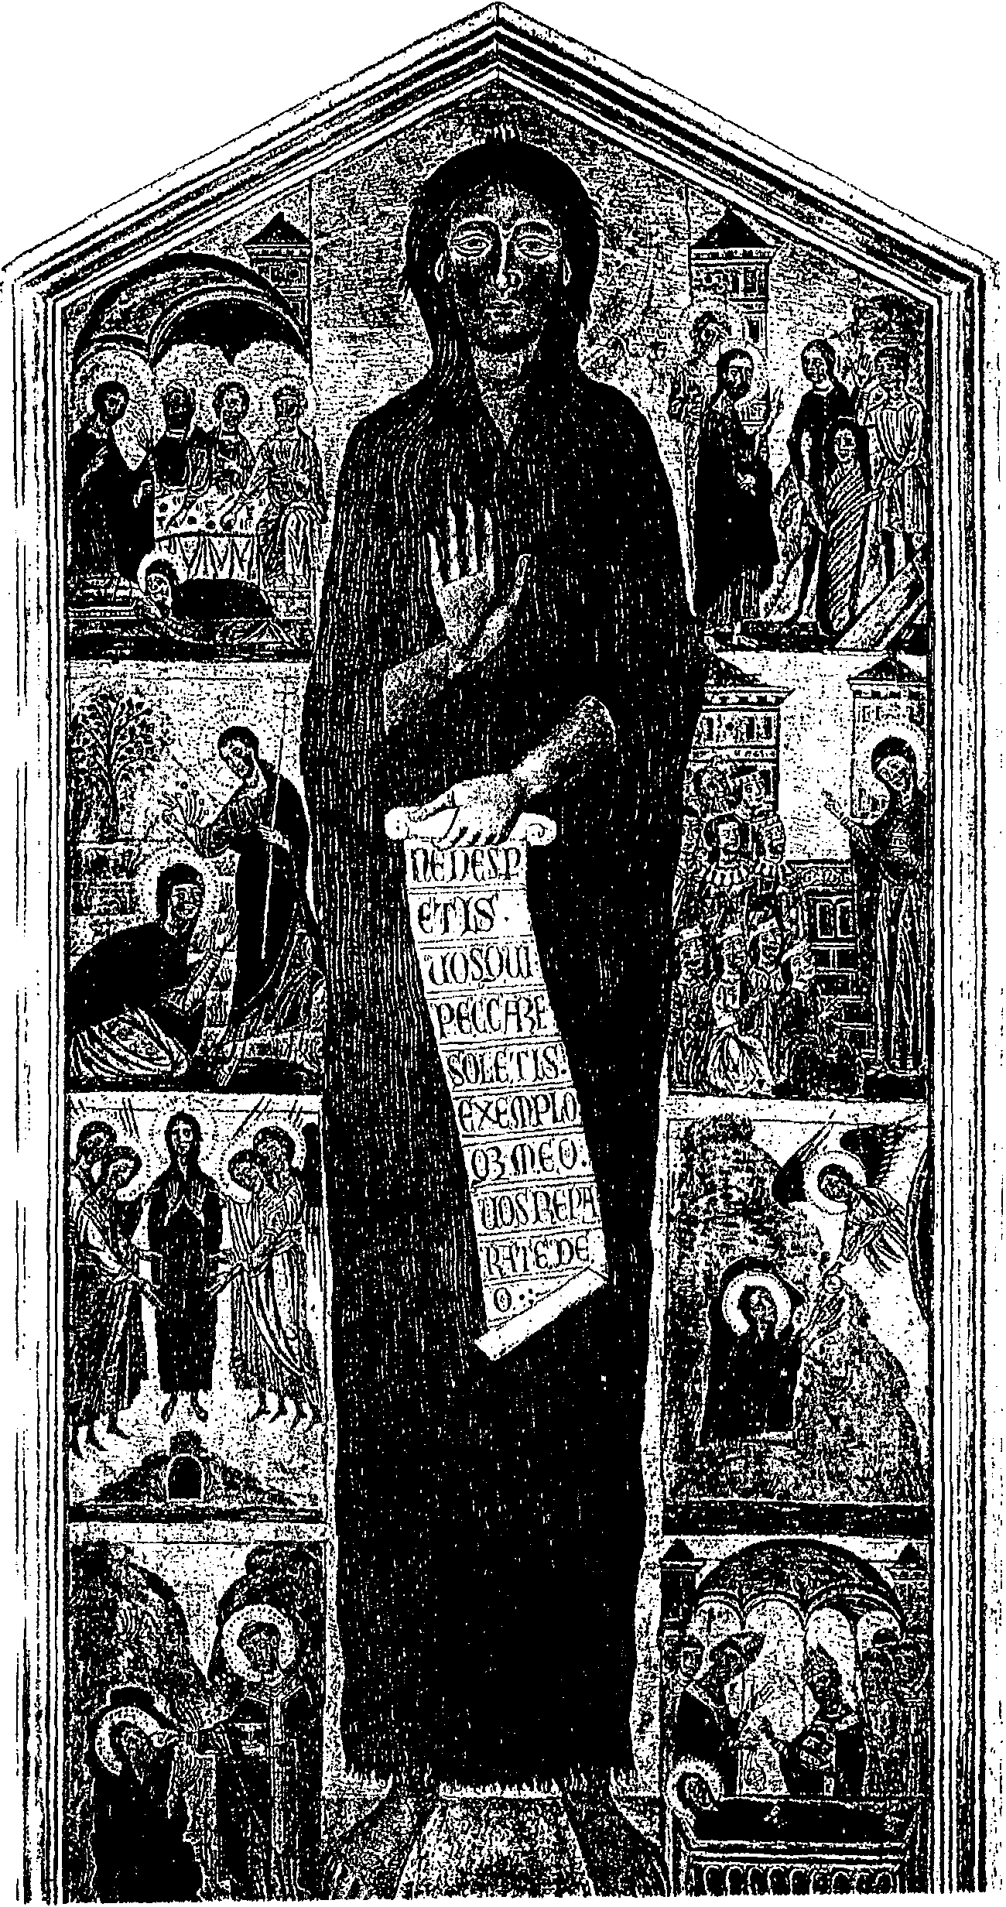
Auf diesem ikonenartigen Bild eines italienischen Malers des 13. Jahrhunderts steht Maria von Magdala frontal auf den Betrachter ausgerichtet mit einem Spruchband in der Hand. Darauf ist zu lesen: „Verzweifelt nicht, wenn ihr gesündigt habt. Folget meinem Beispiel und versöhnt euch mit Gott!“ Auf den acht kleinen Bildszenen rings um Maria Magdalena sind die wichtigsten Stationen ihres Lebens dargestellt.
Erste Reihe:
links: Maria Magdalena benetzt Jesu Füsse mit ihren Tränen, trocknet sie mit ihren Haaren und giesst kostbares Parfum darüber.
Rechts: Hier ist sie Zeugin, wie Jesus dem bereits drei Tage tot im Grab gelegenen Lazarus befiehlt, ins Leben zurückzukehren. In der Legende wird Maria von Magdala oft verwechselt mit Maria von Betanien, der Schwester von Martha und Lazarus.
Zweite Reihe:
Links: Maria Magdalena ist voll Freude, als Jesus am Ostermorgen leibhaftig vor ihr steht. Sie möchte den geliebten Herrn umfangen doch Jesus sagt: „Noli me tangere – Berühre mich nicht.“
Rechts: Maria Magdalena predigt in der Kirche von Aix, wohin sie gelangt ist, nachdem sie und ihre Gefährten mit dem steuerlosen Schiff an den Strand von Marseille gespült worden waren.
Dritte Reihe:
Links: Beim Beten wird Maria Magdalena von Engeln hochgehoben, so dass sie während der Kontemplation über dem Boden schwebt.
Rechts: Während ihres Büsserlebens in der Wüste wird Maria Magdalena von einem Engel mit Nahrung versorgt.
Vierte Reihe:
Links: Maximianus reicht Maria Magdalena das heilige Sakrament
Rechts: Maria Magdalena wird in Aix begraben. Nach der Zerstörung von Aix kommen ihre Reliquien nach Vézelay.

Aus: Grosse Frauen der Bibel in Bild und Text, 1993, S. 279

Das Bild zeigt Maria von Magdala als Büsserin nur mit ihrem Haar bekleidet, um sie herum Szenen
aus der Bibel und aus Legenden. Nur eine einzige Szene (Begegnung mit dem Auferstandenen) zeigt
tatsächlich die biblische Maria von Magdala, die anderen biblischen Szenen (Begegnung mit der Sünderin, als Schwester des Lazarus) wurden einfach der biblischen Maria von Magdala zugeschrieben.

Bibel verstehen 2. Trim. Arbeitsblatt 5.7

Maria von Magdala - Apostolin der Apostel

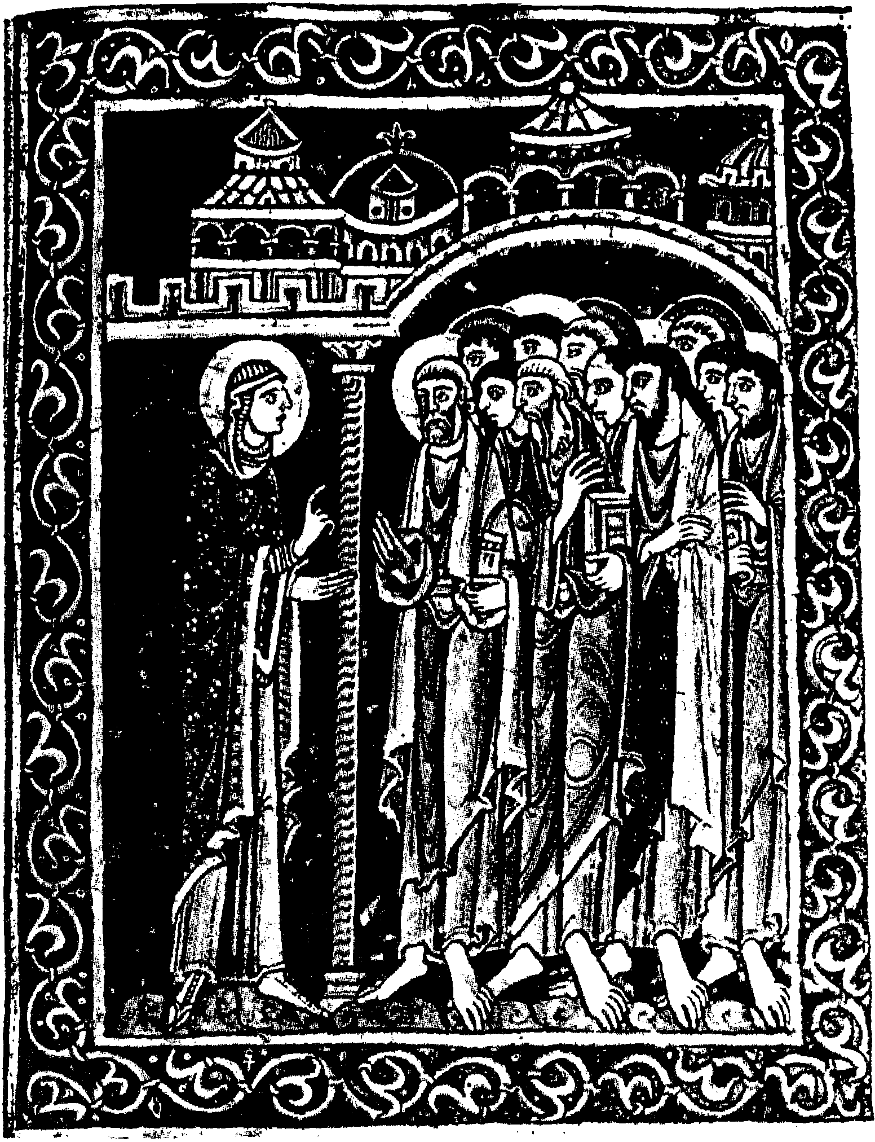

Albanipsalter, Hildesheim, 12. Jahrhundert

Zwei Fassungen eines Marienliedes
Kirchengesangbuch (1978)
Maria zu lieben ist allzeit mein Sinn;
in Freuden und Leiden ihr Diener ich bin. Mein Herz, o Maria, brennt ewig zu dir
in Liebe und Freude, o himmlische Zier.
Maria, du milde, du süsse Jungfrau,
nimm auf meine Liebe, so wie ich vertrau.
Du bist ja die Mutter, dein Kind will ich sein, im Leben und Sterben dir einzig allein.
Gib, dass ich von Herzen dich liebe und preis; gib, dass ich viel Zeichen der Liebe erweis.
Gib, dass mich nichts scheide, nicht Unglück noch Leid, um treu dir zu dienen in Glück und in Freud.
O Mutter, nun segne den ewigen Bund;
dein Name versiegle stets Herz mir und Mund. Sei bei mir im Tode, reich dann mir die Hand und führe mich gnädig ins himmlische Land.
T: Meschede 1752 M: Paderborn 1765

Katholisches Gesangbuch (1998) M
Maria, dich lieben ist allzeit mein Sinn;
dir wurde die Fülle der Gnaden verliehn:
Du Jungfrau, auf dich hat der Geist sich gesenkt; du Mutter hast uns den Erlöser geschenkt.
Dein Herz war der Liebe des Höchsten geweiht; du warst für die Botschaft des Engels bereit.
Du sprachst: «Mir geschehe, wie du es gesagt. Dem Herrn will ich dienen, ich bin seine Magd.»
Du Frau aus dem Volke, von Gott ausersehn, dem Heiland auf Erden zur Seite zu stehn, kennst Arbeit und Sorge ums tägliche Brot, die Mühsal des Lebens in Armut und Not.
Du hast unterm Kreuze auf Jesus geschaut; er hat dir den Jünger als Sohn anvertraut. Du Mutter der Schmerzen, o mach uns bereit bei Jesus zu stehen in Kreuz und in Leid.
Du Mutter der Gnaden, o reich uns die Hand auf all unsern Wegen durchs irdische Land. Hilf uns, deinen Kindern, in Not und Gefahr; mach allen, die suchen, den Sohn offenbar.
Von Gott über Engel und Menschen gestellt, erfleh uns das Heil und den Frieden der Welt. Du Freude der Erde, du himmlische Zier:
du bist voll der Gnade, der Herr ist mit dir.
T: Friedrich Dörr (1972) 1975 M: Paderborn 1765

- Vergleichen Sie die beiden Fassungen des Marienliedes:
- Welche Aussagen über Maria werden in den Liedern gemacht?

Maria und Marta – feministisch interpretiert
Die Prinzipien der feministischen Bibelinterpretation bleiben ziemlich abstrakt und viel­ leicht auch unverständlich, wenn sie nicht auf einen Text angewendet werden. Als Bei­ spiel für eine feministische Textinterpretation soll deshalb die Auslegung der «Maria und Marta»-Episode aus dem Lukasevangelium durch Elisabeth Schüssler Fiorenza vorgestellt und anschliessend kritisch hinterfragt werden.
Wie jede genaue Interpretation am Text verlangt die Darstellung ein konzentriertes Lesen und Nachdenken. Die «Maria und Marta-Geschichte» ist recht bekannt, bei der folgenden Wiedergabe wird aus Gründen der Interpretation an einigen Stellen auf den griechischen Urtext verwiesen:
Sie (= Jesus und seine Jünger) zogen zusammen weiter, und er kam in ein Dorf. Eine Frau namens Marta nahm ihn freundlich auf. Sie hatte eine Schwester, die Maria hiess. Maria setzte sich dem Herrn zu Füssen und hörte seinen Worten zu. Marta aber war ganz davon in Anspruch genommen, für ihn zu sorgen (griechisch: diakonian). Sie kam zu ihm und sagte: Herr (griechisch: Kyrie), kümmert es dich nicht, dass meine Schwester die ganze Arbeit mir allein überlässt? Sag ihr doch, sie soll mir helfen! Der Herr antwortete: Marta, Marta, du machst dir viele Sorgen (griechisch: merimnao) und Mühen. Aber nur eines ist notwendig. Maria hat das Bessere gewählt, das soll ihr nicht genommen werden. (Lk 10, 38-42)

- Hermeneutik des Verdachtes
Befragt man Frauen über ihre Erfahrungen mit diesem Text, so lässt sich häufig genug feststellen, dass er ihnen Mühe bereitet. Warum, ist leicht zu erklären: In der gastfreundlichen Hausfrau Marta können viele Frauen sich wiedererkennen, und es ärgert sie, dass Jesus dieses Tun nicht angemessen würdigt, mehr noch: dass er es offenbar zugunsten von Marias passivem Zuhören sogar abwertet.
Arbeitet man die Wirkungsgeschichte des Textes durch und führt sich die Auslegungen vor Augen, die er erfahren hat, so lassen sich zwei Typen von Interpretationen ausmachen.
Typ 1: Dass die Hauptpersonen der Geschichte Frauen sind, berücksichtigen die einen Interpreten nicht weiter; in ihnen sehen sie vielmehr zwei Typen von Menschsein bzw. zwei Prinzipien der Gottesverehrung verkörpert: Maria und Marta stehen für den Unter­ schied von aktivem und kontemplativem Leben, Judentum und Christentum, Geistlichkeit und weltlichen Christen usw.
Typ 2: Andere Interpreten begreifen Maria und Marta dagegen als Vorbild für frauliches Dasein; wurde dabei früher die Nonne der Hausfrau und Mutter gegenübergestellt, so wird von Interpreten der jüngeren Zeit z. B. hervorgehoben, dass Maria aus der traditionellen «Hausfrauenrolle» ausbricht und wie eine «Studentin» Jesus zu Füssen sitzt.
Ganz gleich, welchem Typ die jeweilige Interpretation angehört, bei allen Interpretationen fällt Elisabeth Schüssler Fiorenza auf, dass sie «dualistisch» sind: d. h. sie spielen die beiden Frauen bzw. die Lebensstile, die sie repräsentieren, gegeneinander aus.
Was den biblischen Text selbst anbelangt, so lässt sich erkennen, dass die selbstbewusste Marta, die Jesus gastfreundlich in ihr Haus aufnimmt, am Schluss zugunsten von Maria zurückgewiesen wird, zugunsten derjenigen Frau also, die sich von Anbeginn an dem Herrn «zu Füssen setzt» und damit unterordnet.
Resümee: Das Unbehagen, das Frauen dieser Geschichte gegenüber empfinden, das Ausspielen weiblicher Lebensformen gegeneinander in den Interpretationen, die zu Zurückweisung der selbstbewussteren Frau gegenüber der fügsameren führt, all das zusammengenommen nährt den Verdacht, dass dieser Text von einem frauenfeindlichen

Interesse geprägt ist. Elisabeth Schüssler Fiorenza versucht deshalb in einem zweiten Schritt, den historischen Hintergrund dieser Geschichte zu erarbeiten:

Hermeneutik des Erinnerns
Da Jesus im Text mit dem Hoheitstitel Kyrios (Herr) angeredet wird, ist es Elisabeth Schüssler Fiorenza zufolge falsch, sie in der Lebenszeit Jesu anzusiedeln. Die Anrede mache vielmehr deutlich, dass der Text in der Zeit der frühen Kirche entstanden ist und die damalige Situation widerspiegelt.
Welche Rolle spielten nun Frauen in der Urkirche:
- Wie die Paulusbriefe zeigen, konnten Frauen zu dieser Zeit Gemeinden leiten; am Schluss des Römerbriefes lässt Paulus z. B. Phöbe grüssen, die in der Gemeinde von Kenchreä als Diakonin wirkt. Dieser Sprachgebrauch macht deutlich, dass die «diakonia» bereits zur Zeit des Paulus nicht mehr wie ursprünglich das «Bedienen bei Tisch» bezeichnet, sondern bereits ein kirchliches Leitungsamt meint. Dass auch der Evangelist Lukas diesen Sprachgebrauch kannte, zeigt die mit der «Maria und Marta»-Episode in vielerlei Hinsicht verwandte Szene im 6. Kapitel der Apostelgeschichte, wo zwei Ämter, der «Dienst bei Tisch» (karitative Tätigkeit) und der «Dienst am Wort» (Verkündigung) voneinander unterschieden werden. Elisabeth Schüssler Fiorenza schliesst daraus, dass es auch in der Geschichte von Maria und Marta nicht um das hausfrauliche Tun Martas geht, sondern um ihre Tätigkeit als Diakonin, als Leiterin einer Hauskirche.
- Maria und Marta begegnen in den Evangelien noch an anderer hervorgehobener Stelle, und zwar im Johannesevangelium als Geschwister des Lazarus (Joh 11,lff). Marta tritt uns hier als Sprecherin der johanneischen Gemeinde entgegen; Jesus gegenüber legt sie ein Messiasbekenntnis ab, das dem Petrusbekenntnis gleichwertig, nur viel weniger bekannt ist: «Ja, Herr, ich glaube, dass du der Messias bist, der Sohn Gottes, der in die Welt kommen soll» (Joh 11,27). Martas Schwester Maria wird in dieser Geschichte nicht gegen sie ausgespielt, beide erscheinen vielmehr als vorbildliche Jüngerinnen, die in enger Beziehung zu Jesus stehen.
Resümee: Stellt man in Rechnung, dass Frauen in der Zeit der Urkirche tatsächlich Leitungsfunktionen inne hatten und das Amt des Diakons ausüben konnten, so gerät diese Praxis immer mehr in die Diskussion, je weiter man sich von der Jesuszeit entfernt – die Stellung der Frau im Christentum wird schon bald wieder deutlich korrigiert. Mit seiner Geschichte von Maria und Marta, zwei Frauen, die in der Urkirche bekannt und geschätzt waren und als Identifikationsfiguren dienen konnten, greift der Evangelist Lukas in die Diskussion um die Rolle der Frau in der Kirche ein. Wie Elisabeth Schüssler Fiorenza meint, spielt Lukas das Diakonat Martas gegen Marias Hören auf das Wort aus, denn nicht in der Leitung einer Hauskirche sieht der Evangelist die Aufgabe der Frauen, sondern im schweigenden Zuhören. Das Unbehagen, das Frauen bis heute mit dieser Geschichte haben, hätte damit eine angemessene Erklärung gefunden.

Elisabeth Schüssler Fiorenza, Biblische Grundlegung. In: Maria Kassel (Hg.), Feministische Theologie. Perspektiven zur Orientierung, 2. Auflage 1988, S. 27-44
Zusammenfassung von Renate Gebele Hirschlehner

Lebensformen von Frauen im Neuen Testament

Patriarchales Recht und patriarchales Bewusstsein definiert Frauen über die Besitzer ihrer Sexualität: den Vater als Herrn der Jungfrau, den Ehemann als Herrn der Frau. Norm ist es zu heiraten – schon vor der Pubertät – und früh Söhne zu gebären.

Im NT sind aber sogenannte «unnormale», autonome Frauen weit häufiger genannt als die Ehefrauen und Jungfrauen.

Frauen, deren Rufname keine identifizierende Männerverwandtschaft hinzugefügt worden ist:

Mk 15,40
Mk 15,40
Apg 9,36
Apg 16,14
Röm 16,6
Röm 16,12
Röm 16,12
1 Kor 1,11
Phil 4,2
Apg 2,20
Röm 16,1
Phlm 2 Mk 7,26 Mk 5,25 Lk 13,11
Lk 7,36 Mk 4,13 Joh 4,9.18
Maria Magdalena
Salome
Tabitha Lydia Maria
Tryphäna und Tryphosa Persis
Chloe
Euodia und Syntyche
Isebel
Phöbe Apphia
Syrophönizierin
Blutflüssige
Gekrümmte
«Sünderin»
Salbende
Samaritanerin

Als Personen identifizierbare Ehefrauen (mit Namen oder namenlos):

Lk 1,5
Lk 1,27
1 Kor 9,5
Apg 5,1
Apg 18,2
Röm 16,7
Röm 16,15
Mt 20,20
Elisabeth Maria
Frau des Petrus
Sapphira
Prisca Junia Julia
Frau des Zebedäus

Hinzu kommt eine grosse Anzahl Witwen:
Apg 6,1; 9,39.41 Einzeln oder in Gruppen 1 Kor 7; 1 Tim 5 Witwenregelung

Das Glaubensbekenntnis einer Frau

Ich glaube an Gott,
der Frau und Mann nach seinem eigenen Bilde schuf
der die Welt schuf
und beiden Geschlechtern
Herrschaft über die Erde gab.
Ich glaube an Jesus, Gottes Kind,
auserwählt von Gott,
geboren von einer Frau Maria.
Der Frauen zuhörte und sie liebte,
der in ihren Häusern war,
der über das Reich Gottes mit ihnen sprach,
der Jüngerinnen hatte,
die ihm nachfolgten und ihn unterstützten.
Ich glaube an Jesus,
der mit einer Frau am Brunnen über Theologie sprach
und ihr zuerst anvertraute, dass er der Messias ist,
so dass sie hinging,
und der Stadt die grosse Neuigkeit brachte.
Ich glaube an Jesus,
der sich salben liess von einer Frau
in Simons Haus
der die männlichen Gäste zurechtwies,
die sich darüber empörten.
Ich glaube an Jesus,
der sagte, dass man
an diese Frau und ihre Tat denken wird ...
ein Dienst an Jesus.
Ich glaube an Jesus,
der kühn handelte,
das Blut-Tabu der damaligen Zeit aufhob
und das mutige Weib heilte,
das ihn berührte.
Ich glaube an Jesus,
der eine Frau am Sabbath heilte,
weil sie ein Mensch war.
Ich glaube an Jesus,
der von Gott sprach
als von einer Frau, die einen verlorenen Groschen sucht,
als von einer Frau, die fegte,
um das Verlorene zu suchen.
Ich glaube an Jesus,
der von sich sprach als einer Glucke,
die ihre Küken
unter ihren Flügeln versammeln will.

Ich glaube an Jesus,
der zuerst Maria Magdalena erschien
und sie mit der explodierenden Botschaft aussandte:
gehe und sage es den anderen ...
Ich glaube an die Ganzheit
des Erlösers,
in dem es weder Juden noch Griechen,
weder Sklaven noch Freie,
weder Mann noch Frau gibt.
Denn wir sind alle eins
in seiner Erlösung.
Ich glaube an den Heiligen Geist,
der sich über den Wassern der Schöpfung
und über der Erde bewegt.
Ich glaube an den Heiligen Geist,
der in uns sich sehnt
und für das, was unaussprechbar ist, bittet.
Ich glaube an den Heiligen Geist,
den weiblichen Geist Gottes, der wie eine Henne
uns geschaffen hat
uns das Leben geschenkt hat
und uns mit seinen Flügeln bedeckt.

Rachel Conrad Wahlberg

«Freund der Zöllner und Sünder» (Lk 7,34)

In Wort und Tat offenbart Jesus die Liebe Gottes zu den
Armen, Sündern und Aussenseitern und fordert die Menschen auf, ebenso zu handeln.
Das kommt vor allem in den Sonderüberlieferungen des Lukas-
Evangeliums zur Sprache.

Neben den Frauentexten sind dies vor allem:

- das Gleichnis vom barmherzigen Samariter (10,30-36)
- das Gleichnis vom reichen Kornbauern (12,16-21)
- das Doppelgleichnis vom verlorenen Schaf und von der
verlorenen Drachme (15,3-10)
- das Gleichnis vom barmherzigen Vater (15,11-32)
- das Gleichnis vom reichen Prasser und armen Lazarus
(16,19-31)
- die Berufung des Zöllners Zachäus (19,1-10)

Eine Atmosphäre des Gebetes

Jesus als Beter
Bei Lukas treffen wir Jesus immer wieder im Gebet an. Er zieht sich dazu gerne in
einsame Gegenden zurück (5,16), vor allem auf «den Berg» (6,12; 9,28; 22,39.41).
Jesus betet in allen entscheidenden Augenblicken seines Lebens:
- bei der Taufe (3,21)
- vor der Wahl der Zwölf (6,12)
- bevor er sie fragt, für wen sie ihn halten (9,18)
- bei seiner Verklärung (9,29)
- bei der Rückkehr der Jünger (10,21)
- bevor er seine Jünger beten lehrt (11,1)
- er betet für Petrus (22,32)
- in seiner Todesangst am Ölberg (22,42)
- vor seinem Sterben (23,46)

- Das Gebet der Jünger und Jüngerinnen
Lukas erwähnt öfters Menschen im Gebet:
- Zacharias und das Volk (1,10.13)
- die Prophetin Hanna (2,37)
- die Pharisäer und Täuferjünger (5,33)

Das Lukasevangelium überliefert verschiedene Gebete:
- Lobgesang Marias (1,46-55)
- Lobgesang des Zacharias (1,68-79)
- Lobgesang des greisen Simeon (2,29-32)
- Jesus unterweist die Jünger im Beten und lehrt sie sein Gebet zum Vater (11,1-10)

Lukas überliefert zwei Gleichnisse zum Beten:
- Gleichnis vom zudringlichen Freund (11,5-8)
- Gleichnis von der hartnäckigen Witwe (18,1-8)
- Gleichnis vom Pharisäer und Zöllner (18,9-14)

Staunender Lobpreis
- Die Geburt des Vorläufers löst Gotteslob aus (1,64-79).
- Die Geburt Jesu verwandelt alle Beteiligten in Lobpreisende: Maria (1,46-55), die Engel (2,13f), die Hirten (2,20), Simeon (2,28-32), Hanna (2,38).
- Die Geheilten und Zeugen der Wunder Jesu preisen Gott (5,25f; 7,16; 13,13; 17,15.18; 18,43).
- Beim Einzug Jesu in Jerusalem nehmen die JüngerInnen den messianischen Lobpreis der Engel bei der Geburt wieder auf (19,37f; vgl. 2,14).

Geistgewirkte Freude

Das Wirken des Geistes prägt die Botschaft des Lukasevangeliums
- Schon der Täufer ist vom Mutterschoss an mit Heiligem Geist erfüllt (1,15-17).
- Jesus wird vom Heiligen Geist gezeugt (1,35).
- Bei der Taufe kommt der Geist in sichtbarer Gestalt auf ihn herab (3,22) und bleibt auf ihm ruhen (4,18).
- Der Heilige Geist ist die eigentliche «Gabe Gottes», um die vor allem gebetet werden soll (11,13).
- Der Auferstandene verheisst die »Kraft aus der Höhe» (24,49).
- An diese Verheissung knüpft die Apostelgeschichte an (Apg 1,8); sie erzählt das Pfingstgeschehen und beschreibt das Wirken des Geistes in der urchristlichen Gemeinde.

- Geistgewirkte Freude ist das Kennzeichen der angebrochenen Heilszeit, sie
bestimmt das christliche Leben
- Der Heilige Geist löst bei den Menschen, die mit der frohen Botschaft in Berührung kommen, Freude, Jubel und Gotteslob aus (1,15.17.35.41.67; 2,25).
- Freude erfüllt die Menschen, welche die Wunder sehen (13,17).
- Den Jüngern, die voller Freude von ihrer ersten Mission zurückkehren, nennt Jesus den wahren Grund der Freude und jubelt selber «vom Heiligen Geist erfüllt voll Freude» (10,17-22).
- Freude herrscht im Himmel über den Sünder, der umkehrt (15,7.10).

